欠陥評価システム例題集 入力データ
付録Ｘ２
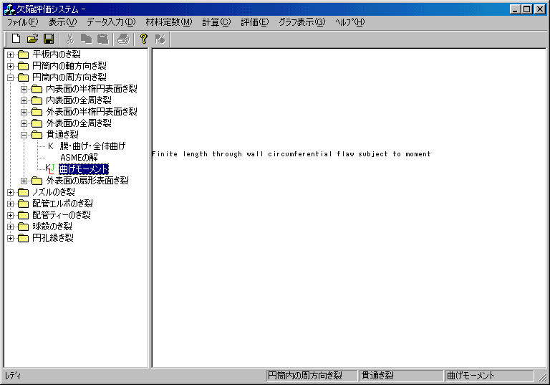
- 例題1： 実断面応力条件、Ｊ積分評価を用いた解析
解析対象のツリービューからの選択（曲げモーメントを受ける周方向貫通き裂）

（１）設問1 実断面応力条件を用いて、破壊荷重を求める
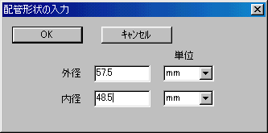
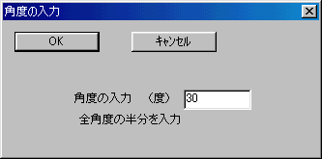
材料定数の入力。流動応力はボタンクリックにより計算

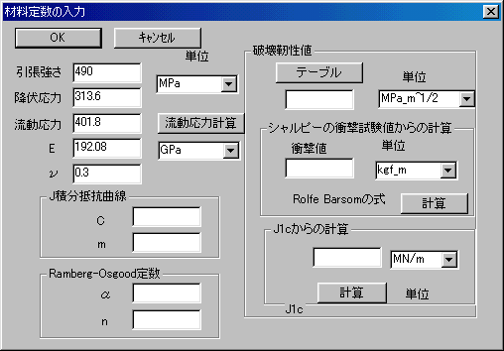
限界荷重の計算。テキストと同じ値が得られる。

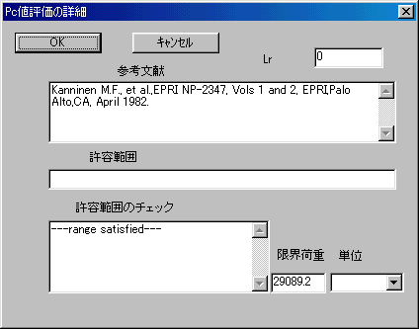
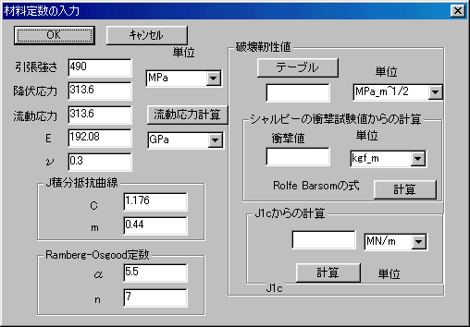
（２）設問2 配管の破壊をＪ積分法により求める
流動応力を降伏応力に一致させる。Ｊ積分抵抗曲線、Rmberg-Osgoodの定数入力
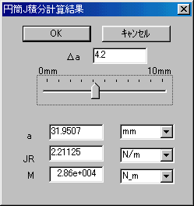

スライダバーを右にシフトすると、き裂を安定成長させることに相当。これに伴う、各諸量の変化が表示される。Δa=4.2mm近傍でMが最大値になることがわかる。
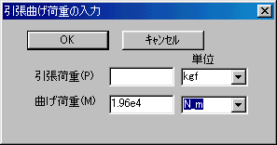
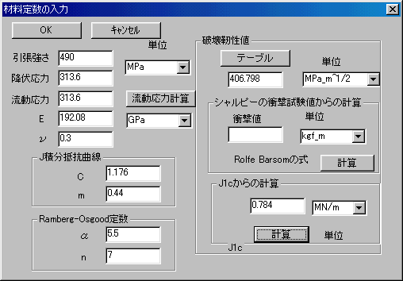
例題2：2クライテリア法を用いた解析

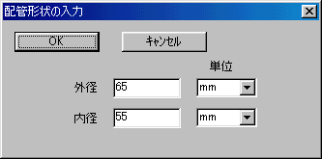
（１）設問1
